Allegato al DUVRI: scheda sicurezza edificio C₅
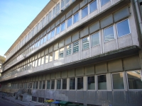

Vie di accesso
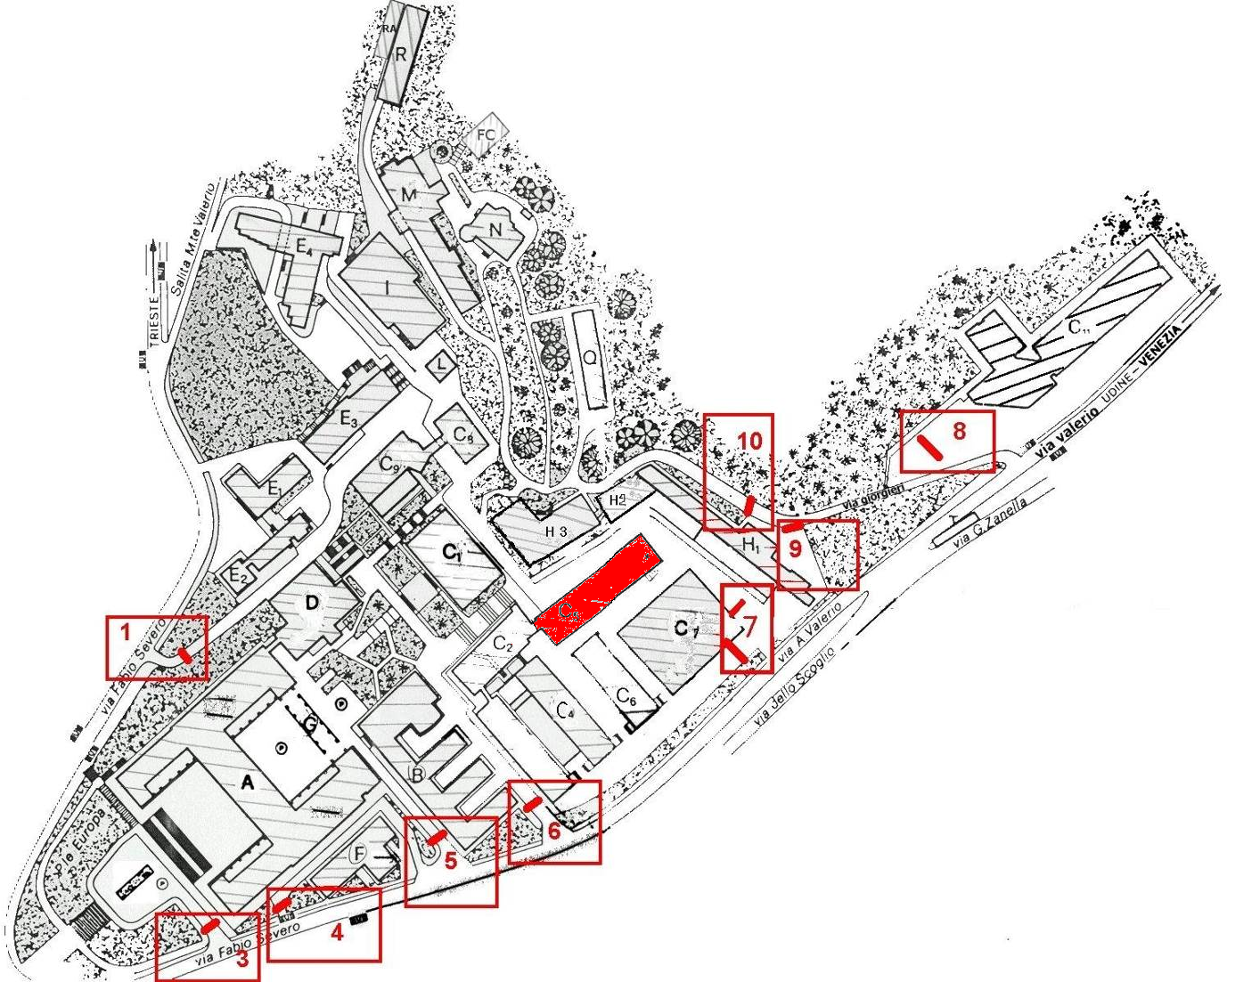

Varco n° 7

Accesso veicolare
Il varco n° 7 è costituito da due varchi distinti, in zone diverse, uno per l’entrata degli auto veicoli ed uno per l’uscita degli stessi.
Dal varco di ingresso partono i percorsi che costeggiano i vari edifici, (C₁ C₂ C₃ C₄ C₅ C₆ C₇ C₈ C₉ H₂ H₃ L ed I), lungo i quali sono ben determinate le aree di parcheggio con segnaletica orizzontale dei posti macchina, con segnaletica stradale indicante il senso di percorrenza, con individuazione della corsia preferenziale di emergenza, divieti di parcheggio, specchi orientati nelle curve prive di visibilità.
In alcune aree vi è una netta separazione tra transito veicolare e transito pedonale, in altre la separazione è meno netta in altre ancora non vi è alcuna separazione. Nella zona sono presenti bottini per la raccolta differenziata dei rifiuti, un container per rifiuti di materiali ferrosi ed un container per rifiuti di legno e plastica.

Mappe dei pericoli
Le seguenti mappe riportano i principali pericoli presenti nei locali di questo edificio.
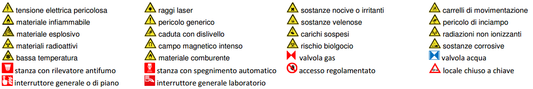
Figura 1 Legenda per le planimetrie dei pericoli
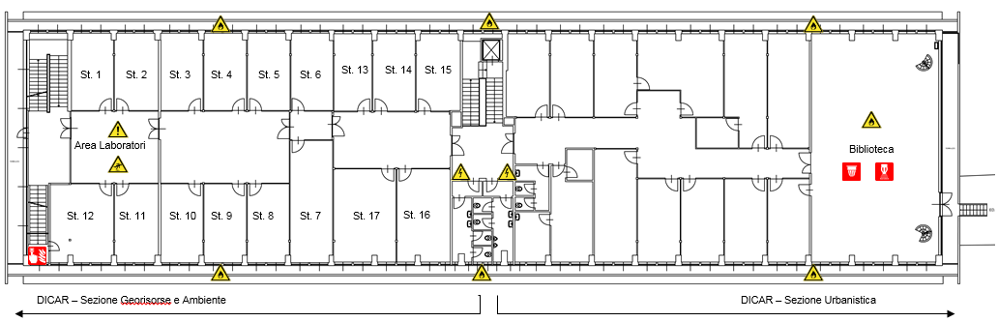
Figura 2 Planimetria dei pericoli del terzo piano dell'edificio C5
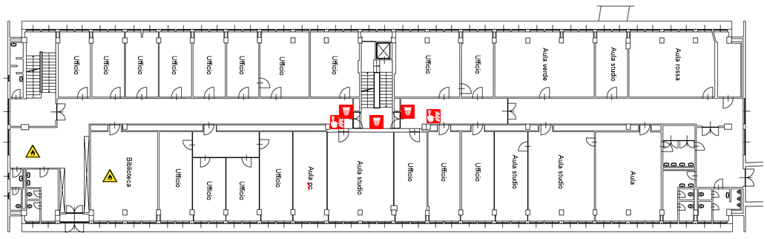
Figura 3 Planimetria dei pericoli del secondo piano dell'edificio C5
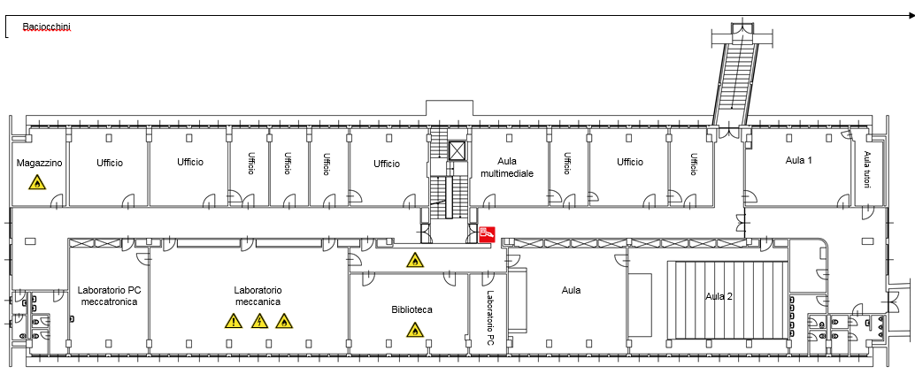
Figura 4 Planimetria dei pericoli del primo piano dell'edificio C5
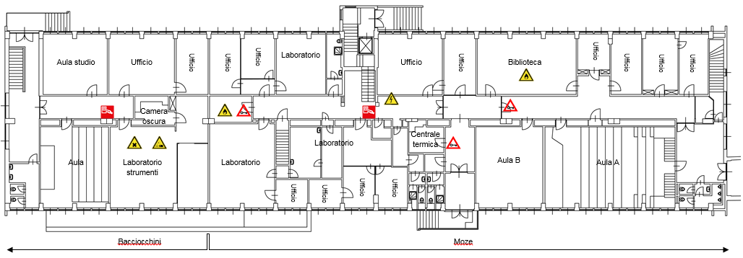
Figura 5 Planimetria dei pericoli del piano terra dell'edificio C5
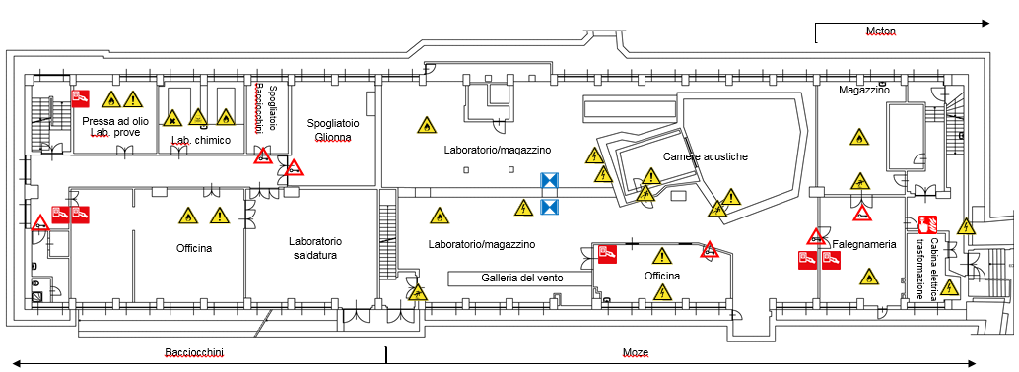
Figura 6 Planimetria dei pericoli del piano seminterrato dell'edificio C5

Locali a basso rischio

Aule didattiche ed aule studio
Al piano terra sono presenti 3 aule, l’aula A (Fisica Tecnica) da 108 posti, l’aula B (Fisica Tecnica) da 30 posti e l’aula Tecnologie da 55 posti.
Al primo piano ci sono l’aula 1 di Meccanica Applicata, con una capienza di 30 persone, l’aula 2 di Meccanica Applicata da 108 posti, l’aula 3 di Meccanica Applicata da 20 posti, l’aula multimediale sempre da 20 posti e il laboratorio PC Meccatronica da 15 posti.
Al 2° piano si trovano l’aula Disegno Ingegneria Navale da 20 posti, l’aula Rossa Ingegneria Navale da 20 posti e l’aula Verde Ingegneria Navale da 40 posti.
Il servizio prevenzione e protezione dell’ateneo può fornire un documento aggiornato sui rischi presenti in questi ambienti.

Uffici
Studi dei docenti ed uffici tecnico-amministrativi possono contenere grandi quantità di documenti cartacei, spesso anche sensibili. Sono inoltre sempre presenti postazioni informatiche. Prima di eseguire qualsiasi intervento che preveda lo spostamento di armadi, scrivanie e documenti, contattare i docenti o gli impiegati che occupano la stanza. Per attività prolungate che potrebbero comportare l’impossibilità di operare per tali persone, prendere prima accordi con il committente.

Locali ad alto rischio

Biblioteche
Al 2° piano sono presenti libri e riviste nella biblioteca e nel corridoio antistante. Anche al 3° piano si trovano libri e riviste nella biblioteca, protetti da sistema di spegnimento automatico.
Al 1° piano libri e riviste sono depositati nella niblioteca e nel corridoio antistante, mentre al piano terra solo nella biblioteca.

Archivi e magazzini
Un archivio si trova al piano terra, mentre un magazzino al primo piano.
Nel seminterrato è presente un laboratorio/magazzino dove è depositato materiale in disuso e un magazzino e falegnameria con materiali vari (plastici, cartacei e legno).

Laboratori

Laboratori con rischio chimico
Si segnala l’utilizzo di sostanze chimiche anche in laboratori di tipo meccanico.
Nel seminterrato si trovano la maggior parte dei laboratori, come il laboratorio prove o l’officina, dove è presente olio per pressa e il laboratorio chimico, dove sono depositati solventi infiammabili.
Nel 1° piano è presente un laboratorio di meccanica dove sono presenti bombole GPL.
Ci si attenga alle disposizioni dei preposti o degli addetti alla sicurezza. Sia nei laboratori veri e propri che nei reagentari, si raccomanda di non spostare contenitori di sostanze chimiche se non strettamente necessario e, comunque, di usare le cautele dettate dal buon senso; nel caso in cui si dovessero spostare i contenitori: porre attenzione ai recipienti di vetro, utilizzare guanti nel caso di spostamenti di contenitori con indicazioni di pericolo sull’etichetta, in nessun caso aprire le confezioni.

Laboratori con rischio meccanico da macchine utensili
Si segnala la presenza di macchine utensili che comportano un rischio meccanico non marginale.
Nella generalità dei casi, in fase di valutazione sono stati rilevati rischi irrilevanti, modesti o tutt’al più accettabili per l’attività di routine, il personale dell’impresa che ha accesso a tali strutture, dovrà attenersi alle disposizioni del responsabile e/o del preposto della stessa. Si dovrà mantenere comunque un comportamento dettato dal buon senso senza accedere ai macchinari o agli utensili o metterli in funzione.
Infine, si deve rendere noto che, in casi rari, i macchinari possono essere in funzione senza sorveglianza, questo può accadere quando una determinata ricerca ha bisogno di prove prolungate nel tempo, in tal caso l’area interessata sarà evidenziata con appositi cartelli o addirittura transennata. Evitare di avvicinarsi ai macchinari in movimento.

Superfici esterne

Copertura
L’accesso al tetto piano è possibile mediante una scala verticale dotata di paraschiena dal tetto dell’edificio C₂, oppure dall’ultimo piano dell’edificio C₅ (biblioteca dell’ex-DIC). Non si segnalano intoppi di particolare rilievo, oltre a quelli propri del tipo di accesso.
Sul perimetro del tetto non è presente alcun parapetto, ma si segnala la presenza di una catena metallica fissata a dei paletti, che attraversa in tutta la lunghezza la copertura dell’edificio.

Cavedi e locali tecnici

Cavedi
Tutti i cavedi e cunicoli accessibili sono stati bonificati. E’ possibile la presenza di residui di amianto nei cavedi o cunicoli non ispezionabili, e quindi raggiungibili presumibilmente solo con operazioni di demolizione. Contattare i servizi tecnici di ateneo per una mappa dettagliata ed aggiornata di tale tipologia di spazi.

Locali tecnici
È presente un impianto di aria compressa (da 15 bar) nell’officina del seminterrato.

Ascensori
L’ascensore idraulico (U018) dell’edificio C5 di Fisica Tecnica ha 3 fermate, una portata massima di 325 Kg o 4 persone. Il macchinario degli ascensori è collocato nel seminterrato.

Locali termici
È presente una centrale di condizionamento con 2 gruppi sul tetto e un impianto idrico seminterrato (per il piano terra).
La sottostazione di riscaldamento si trova al piano terra.

Comandi elettrici
Ogni edificio ha almeno un quadro elettrico di piano. Negli edifici più grandi è possibile siano presenti più quadri d’ala. I laboratori, le officine e gli altri locali tecnici possono essere dotati di un ulteriore quadro proprio, esterno o interno al locale.
Gli edifici più vecchi, o quelli che sono/erano occupati da più dipartimenti/strutture, potrebbero avere una suddivisione diversa, in base alla vecchia/attuale struttura.
Gli impianti sono tutti a normale, ma si può escludere la presenza di qualche residuo spezzone di impianto elettrico non aggiornato. Possono essere presenti anche vecchi spezzoni di impianti scollegati dalla rete principale.
Alcuni edifici possono essere dotati di più linee elettriche autonome, generalmente individuabili dalle etichettature o dal colore diverso delle prese elettriche. Alcune linee possono essere sotto UPS, anche se non segnalato.
Il quadro elettrico generale è collocato nel seminterrato (vicino cabina di trasformazione). Sono presenti i quadri elettrici di piano/ala: atrio di ingresso, sottoscala del 3° piano lato nord; PT a metà corridoio e lato verso H2; 1° a metà corridoio; 2° a metà corridoio (uno a destra e uno a sinistra del vano scale).

Cabina di trasformazione
La cabina elettrica di trasformazione si trova nel seminterrato.

